**燃尽图**

燃尽图：描述敏捷团队在开发过程中剩余的工作量（工作量是以故事点的形式呈现）。

说明

#燃尽图是描述项目从开始到结束的过程。

#燃尽图以故事点的形式呈现。

#燃尽图开始时起伏比较明显，随着项目的深度进行，逐渐进入稳定期。

#燃尽图有迭代内燃尽图（描述一个迭代周期敏捷团队的开发过程），还有项目燃尽图（描述一个项目从开始到结束的开发过程）

敏捷团队燃尽表

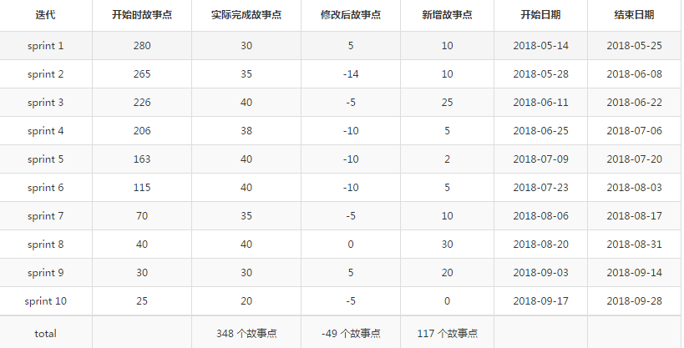

团队开始时完成的故事点数量可能不稳定，偏高、或者偏低都是正常的，因为此时团队还不稳定，需要时间和经验的积累才能达到相对稳定的效果。

敏捷团队燃尽图

